Тема; Порядковый счет. Решение примеров.
Задание № 1 Назвать числа от1 до 20 по порядку (первый, второй и т.д.) Задание № 4
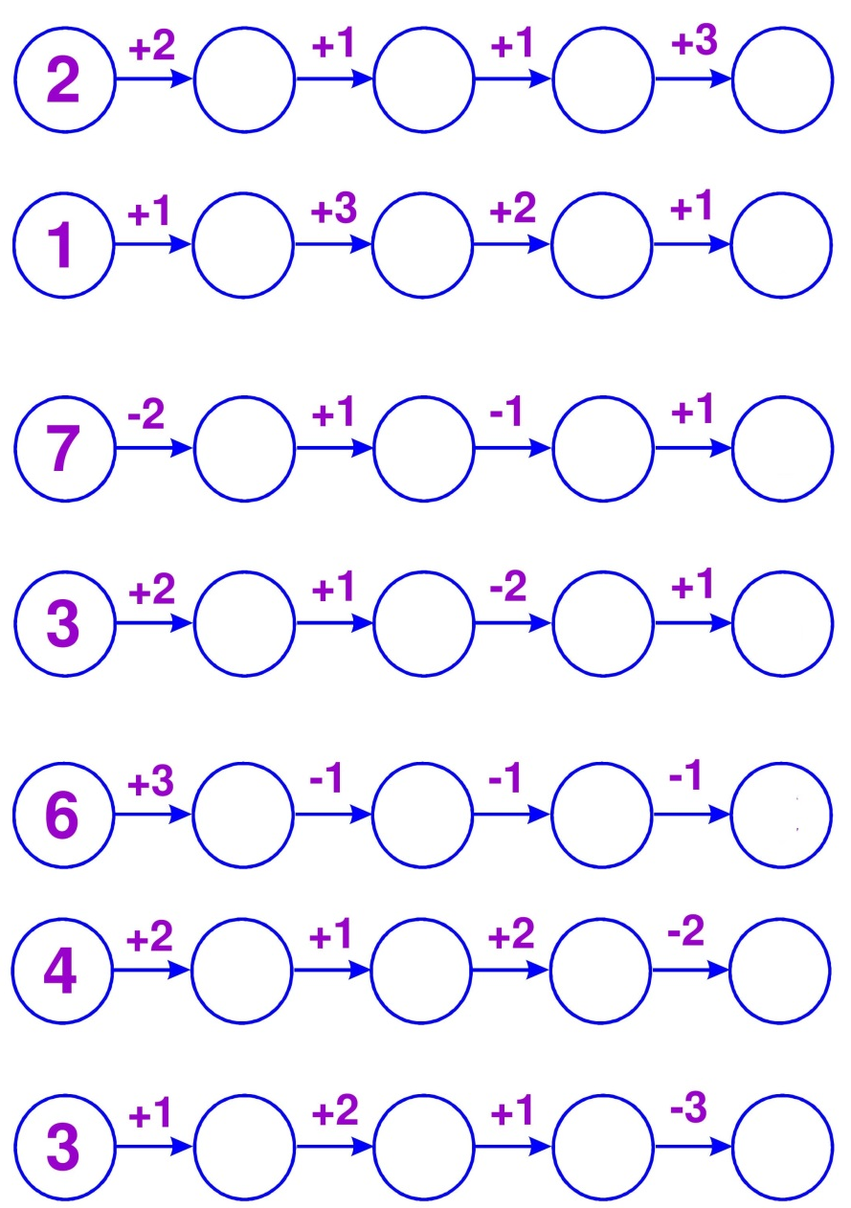
Задание № 2

Задание№ 3

